ДОДАТОК 4
тендерної документації

Технічний опис предмету закупівлі ДК 021:2015 код 44220000-8 Столярні вироби (металопластикові вікна)

№ з/п | Найменування товару | Технічні та якісні характеристики | Кіль-кість
1 | Вікно  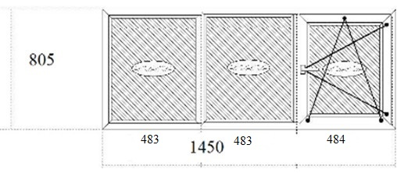 | Кількість блоків – один.  Профіль 58 мм., ущільнювач 1,2 мм.  Склопакет 4х10х4х10х4.  Дренаж вниз  Фурнітура мікрощілинне.  Відлив білий 400 мм.  В вартість включено демонтаж старих та встановлення нових вікон. | 1шт.
2 | Вікно  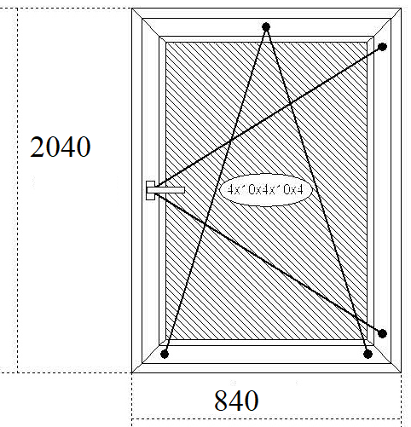 | Кількість блоків – один.  Профіль 58 мм., ущільнювач 1,2 мм.  Склопакет 4х10х4х10х4.  Дренаж вниз  Фурнітура мікрощілинне.  Відлив білий 200 мм.  В вартість включено демонтаж старих та встановлення нових вікон. | 1шт.
3 | Вікно  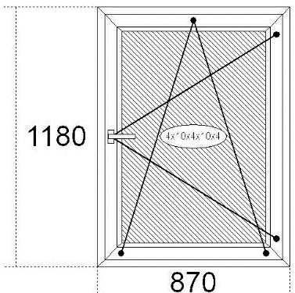 | Кількість блоків – один.  Профіль 58 мм., ущільнювач 1.2 мм.  Склопакет 4х10х4х10х4.  Дренаж вниз  Фурнітура мікрощілинне.  Відлив білий 200 мм.  В вартість включено демонтаж старих та встановлення нових вікон. | 1шт.
4 | Вікно  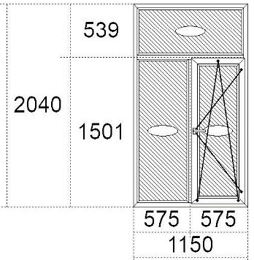 | Кількість блоків – один.  Профіль 58 мм., ущільнювач 1,2 мм.  Склопакет 4х10х4х10х4.  Дренаж вниз  Фурнітура мікрощілинне.  Відлив білий 200 мм.  Підвіконня квадратне, біле 400 мм.  В вартість включено демонтаж старих та встановлення нових вікон. | 6шт.

Постачання товару Постачальником на адресу Покупця: м. Вінниця, Хмельницьке шосе, 25, вантажно-розвантажувальні роботи, демонтаж старих та встановлення нових вікон здійснюються без додаткової оплати.

